
锂电池失效模组
使用说明书
JITA-LDCSX

- 产品简介
  - 产品概述
锂电池失效模组采用先进的半导体气敏元件，对 CO 气体高度敏感，可输出电池热失控过程中产气以及温度数据，提供早期预警信号；采用独特的纳米材料膜片，防水、防油、防尘。
  - 产品特点
- 使用寿命长达 30 年
- 防水、防油、防尘
- 强抗振动和跌落设计
- 产品尺寸小、功耗极低
- 应用电路简单、方便集成
  - 应用范围
- 新能源汽车、电车
- 储能电站、电力系统
- 锂电池安全监测设备
  - 产品原理
基于MEMS技术的气体传感器，所使用的气敏材料是在清洁空气中电导率较低的金属氧化物半导体材料。当传感器所处存在气体环境中时，传感器的电导率随空气中被检测气体的浓度而发生改变。该气体的浓度越高，传感器的电导率就越高，使用简单的电路即可将电导率的变化转换为与该气体浓度相对应的输出信号。
采用自主MEMS 产线的金属氧化物半导体MOX传感器；它采用了电子鼻技术进行组份筛选，对CO/CH4/H2气体选择性好，温湿度影响小，检测信号稳定的优点。同时可以根据厂家的热失控研究结果扩展检测其他多种气体；半导体CO/CH4/H2传感器寿命超过15年，具有有机硅气体的抗腐蚀性。
- 产品参数
2.1 技术指标
检测气体 | CO/H2/CH4
分辨率 | 1ppm
数据刷新 | ≤1s
响应时间 | ＜15s
输出方式 | CAN
工作条件 | -40℃~+85℃，0~99%RH（非凝结）
存储条件 | -40℃~+95℃，0~99%RH（非凝结）
工作压力 | 80kPa~120kPa
工作电压 | 9~16VDC
2.2 产品外观
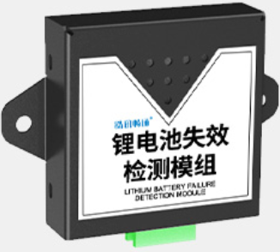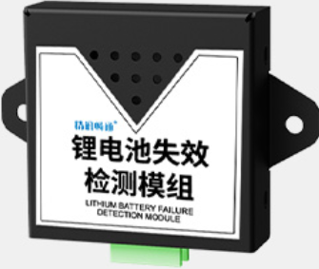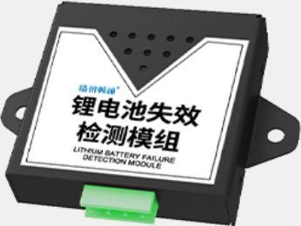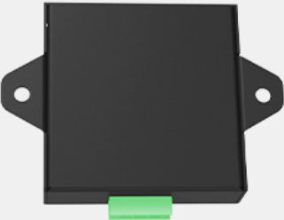
2.3 产品尺寸
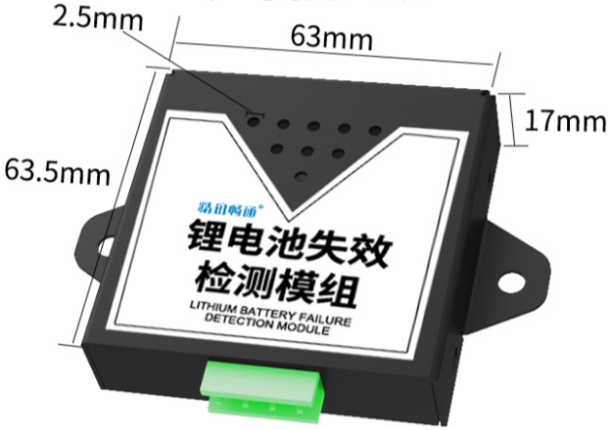

- 通讯协议
1、读取寄存器数据
帧头 | cmd | 寄存器 | 默认 | 默认 | 默认 | 默认 | 帧尾
0xfe | 0x01 |  | 0x00 | 0x00 | 0x00 | 0x00 | 0xAB
返回数据
帧头 | Cmd | 寄存器 | 数据1高 | 数据1低 | 数据2高 | 数据2低 | 帧尾
0xfe | 0x01 |  |  |  |  |  | 0xAB

- 写入寄存器配置
帧头 | Cmd | 寄存器 | 数据1高 | 数据1低 | 数据2高 | 数据2低 | 帧尾
0xfe | 0x02 |  |  |  |  |  | 0xAB
返回数据
帧头 | Cmd | 寄存器 | 数据1高 | 数据1低 | 数据2高 | 数据2低 | 帧尾
0xfe | 0x02 |  |  |  |  |  | 0xAB

寄存器说明：
寄存器地址 | 寄存器数据1 | 寄存器数据2 | 寄存器说明
0X10 | ADC1 | ADC2 | 两路mems的数据（只读）
0X11 | ADC3 | ADC4 | 两路mems的数据（只读）
0x12 | 温度1 | 温度2 | 两路温度的值（只读）
0x20 | CANID高16位 | CANID低16位 | CAN总线发送的ID号（读/写）
0x21 | canBaud（高八位） |  | CAN总线的波特率（读/写）
0x22 | can_IdHigh | can_IdLow | CAN过滤器标识符（读/写）
0x23 | MaskIdHigh | MaskIdLow | CAN过滤器屏蔽标识符（读/写）
波特率的对应值
canBaud | 1 | 2 | 3 | 4 | 5 | 6 | 其他值
波特率 | 500k | 250k | 125k | 100k | 50k | 20k | 500k

注：默认CANID为1，波特率的值为500K。过滤标识符和过滤器屏蔽标识符默认为0。
在更改波特率、CAN过滤器标识符和CAN过滤器屏蔽标识符时需要提前记录更改的值，更改后可能因为波特率与默认的值不同导致无法接收到数据。通过寄存器读取的温度值为实际测量的值*10
- 报警数据协议
帧头 |  |  |  |  |  |  | 帧尾
0xfe | 0x03 | 0x03 | 0xee | 0xff | 0x00 | 0x00 | 0xAB
注：主动发送数据。
- 注意事项
- 模组避免接触有机溶剂（包括硅胶及其它胶粘剂）、涂料、药剂、油类及高浓度气体，不要把模组放在硅质化合物附近，不要用有机溶剂清洗传感器表面。
- 对模组加上硫化氢和氯气，亚硫酸气体等的高浓度气体（100mg/m3以上）的时候，会造成故障。
- 请勿将模组长时间放置于高浓度有机气体中，长期放置会导致传感器零点发生飘逸，尽可能在常温常湿的洁净空气环境中保管。
- 模组不可经受过度的撞击或震动。
- 模组初次上电使用需预热3分钟以上。
- 请勿将该模组应用于涉及人身安全的系统中。
- 请勿将模组安装在强空气对流环境下使用。
- 请不要直接用气体吹向传感器帽盖。

